=======================================================

***Programação Para Dispositivos Moveis***

=======================================================

# ***Vamos começar do 0 ...***

* 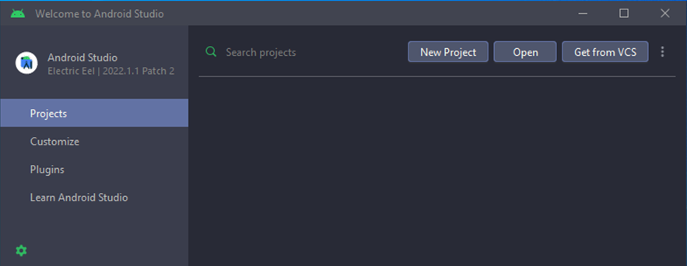**Criando um novo Projeto**

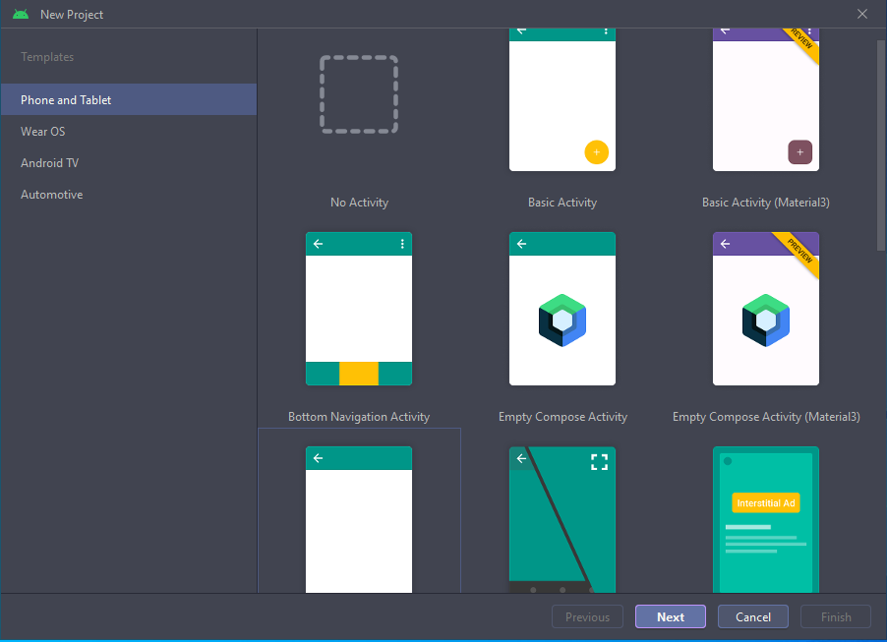Selecionando um estilo de tela (Para o primeiro projeto recomendo Basic Activity ou Empty Activity)

* 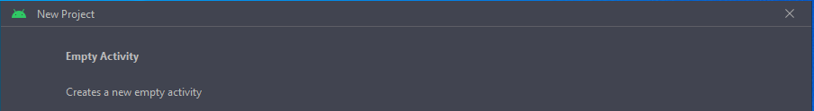**Agora nessa Tela vamos em Partes:**

**O Nome do seu Package**

**Aqui aparece qual tipo de tela foi selecionada para ser criada**

**O Nome da sua Aplicação**

O Package serve para quem quer Publicar o seu aplicativo na Play Store, no caso se utiliza o seu domino (Site) de traz para frente.

Segue o Exemplo: com.meusite.myapplication

**O Endereço para salvar a Aplicação**

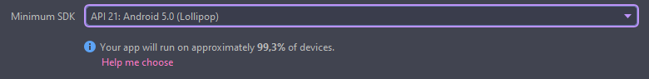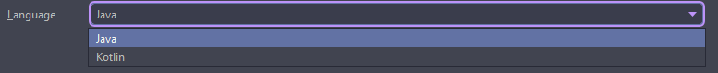A pasta de destino não pode conter espaço “ ”.

**A Linguagem que será utilizada no Projeto**

O Minimum SDK serve para escolher a versão Android base para a execução do projeto. Por padrão pegue a 5.0 (Lolipop).

A ferramenta consegue calcular quanto público consegue abranger com essa Versão.

* **Mas qual é a melhor versão para se escolher?**

A resposta é: Depende, se sua aplicação for mais simples pode escolher versões mais antigas do Android, já se for necessário alguma funcionalidade mais nova, requer um Android mais recente.

A proporção é o seguinte Quanto **Menor** a versão do Android, maior público alvo vai poder abranger, aplicações mais básicas. Agora Quanto **Maior** a versão do Android, menor público alvo vai poder abranger, mais aplicações e funções poderá ter para desenvolver o Projeto.

**Selecione Finish e o Projeto irá ser Gerado**

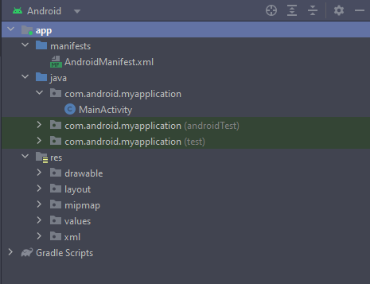Por ser a primeira vez é normal que o projeto demore para ser gerado, pois irá terminar de ser configurado, se necessário baixar algumas funções, tudo isso irá variar de acordo com o seu Hardware (Pc / Not) e Internet.

**Cores, Strings, Temas ....**

**Telas**

**Tudo relacionado a Desenhos, ícones ...**

**Classes**

**Configuração do Projeto**

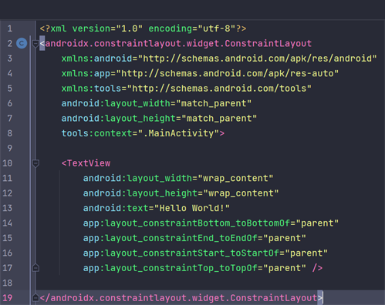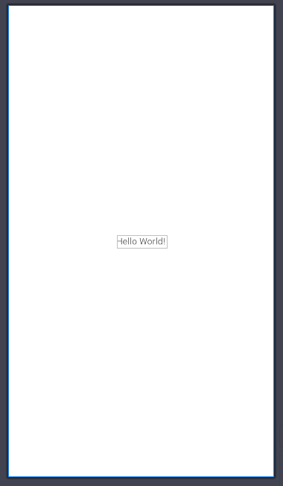

**O Código por trás da Tela**

**A Tela**

# ***O que é um TextView?***

<TextView> Permite exibir texto em um aplicativo, pode ser usado para formatar o texto usando recursos de formatação de String do Android.



# ***O que é uma String?***

Ela disponibiliza a Internacionalização do seu programa, de forma que ele pega esse texto e quando exibido para o usuário ele identifica a sua região (**Ex:** BR) e o traduz para essa língua. (serve para fazer a internacionalização, é tornar o aplicativo disponível em vários idiomas).

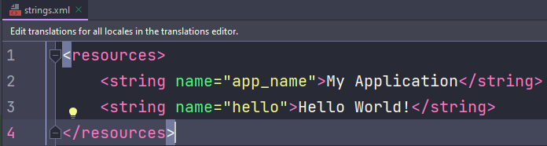

# ***O que é um Button?***

<Button> Permite que os usuários interajam com o aplicativo, clicando nele para realizar uma ação específica. Ele é usado para criar botões clicáveis que os usuários podem pressionar para executar uma ação ou fazer algo acontecer no aplicativo Android.



# ***O que é PlainText?***

<EditText> é um elemento de interface do usuário no Android Studio que permite que o usuário insira e edite texto.



android:id: Ele é usado para identificar de maneira única e permitir que você se refira a ela no código do seu aplicativo.



android:layout_width/height: é usado para definir a largura/altura de uma View em um layout XML no Android Studio. Esse atributo define a largura da View dentro do layout e é uma das propriedades básicas de layout do Android.

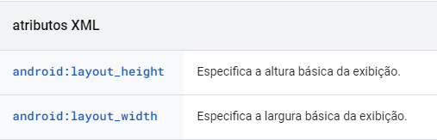

Pode ser do tipo wrap_content ou match_parent



FirstFragment: é um exemplo de um Fragment no Android Studio, que é uma classe que representa um componente de interface do usuário reutilizável em um aplicativo Android.

onViewCreated:

**Ex:** view.findViewById(R.id.lista: Recupera os componentes da interface)

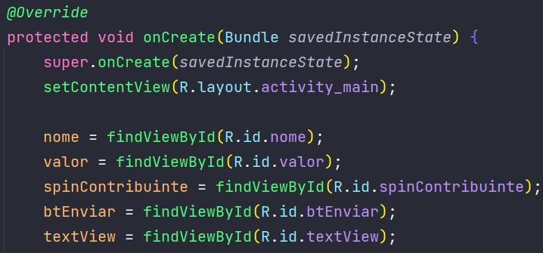

onClick: código a ser executado quando o elemento é clicado pelo usuário.

setOnClickListener: é um método utilizado para definir um ouvinte de clique em um elemento de interface do usuário no Android Studio, como um botão.



Para mais conhecimento ascese: <https://developer.android.com/studio/intro?hl=pt-br>